Laboratorio 3.5 — DHCP (Paso a paso, Packet Tracer 8.x)
Objetivo: configurar un servidor DHCP para dos redes separadas por un router, entender por qué el DHCP no cruza el router, y resolverlo con un agente de relay (ip helper-address).

1. Topología y direccionamiento
Equipo | Red | IP
Router Fe1/0 (celeste) | 30.1.1.0/24 | 30.1.1.1
Router Fe0/0 (verde) | 20.1.0.0/16 | 20.1.0.1
Server0 (DHCP) | celeste | 30.1.1.2/24 (a definir) · Gateway 30.1.1.1
PC2, PC3 | celeste | pasarán a DHCP
PC4, PC5 | verde | pasarán a DHCP
Primero definir la IP del Server0: Config → FastEthernet0 → 30.1.1.2 / 255.255.255.0; en Settings, Default Gateway 30.1.1.1. (El server necesita el gateway para poder responder a la red verde en el punto 3.)
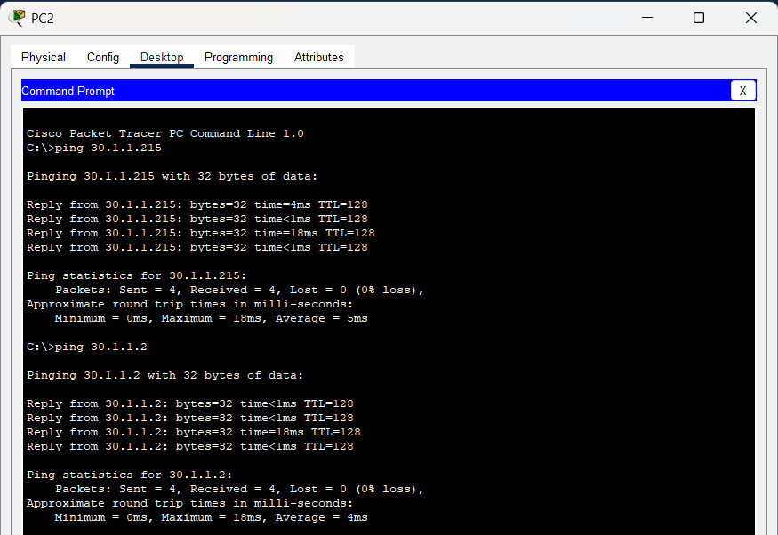

2. Punto 1 — DHCP en la red celeste (serverPool)
- Server0 → Services → DHCP → Service: On.
- Completar el pool (dejando afuera router .1, server .2 y un rango para futuros servicios):
Campo | Valor
Pool Name | serverPool
Default Gateway | 30.1.1.1
DNS Server | 0.0.0.0
Start IP Address | 30.1.1.10
Subnet Mask | 255.255.255.0
Maximum Number of Users | 240
- Pulsar Save y verificar que el pool aparezca en la tabla de abajo.
- Poner los clientes en DHCP: PC2 y PC3 → Desktop → IP Configuration → seleccionar DHCP. Debe aparecer "DHCP request successful" y tomar una IP del rango (30.1.1.10+).
- Agregar un cliente más en la red celeste (conectarlo al Hub2, ponerlo en DHCP) y verificar que también toma IP.
Verificación (cantidad de mensajes): en modo Simulation (filtro DHCP), al pedir IP un equipo, se ven 4 mensajes (DORA): DHCPDISCOVER (cliente, broadcast) → DHCPOFFER (servidor) → DHCPREQUEST (cliente, broadcast) → DHCPACK (servidor). Con esos 4 concluye la asignación.
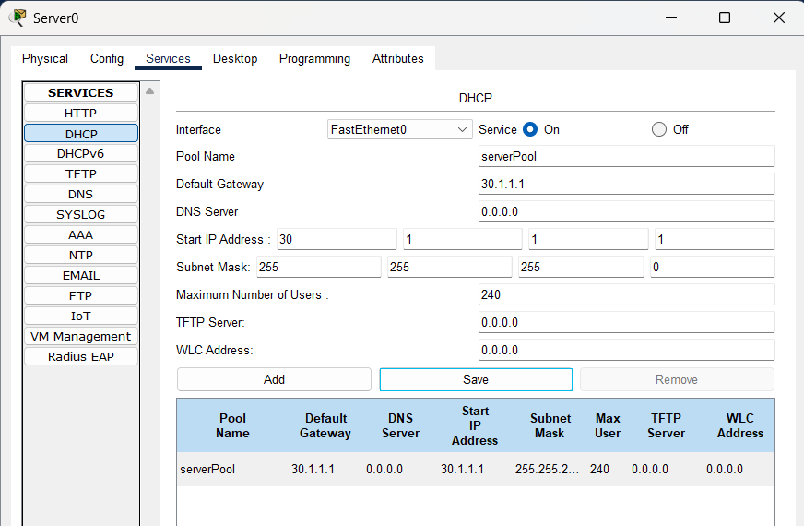
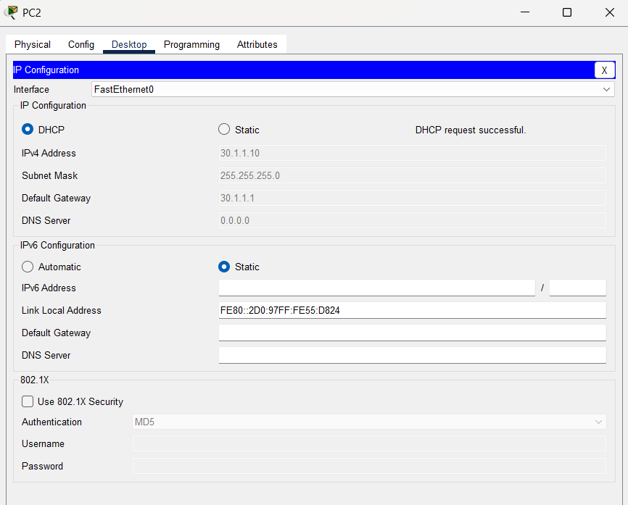
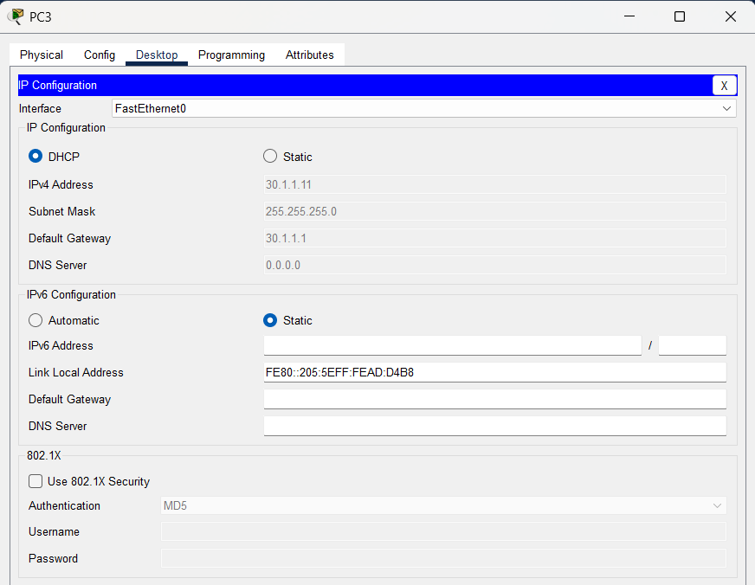
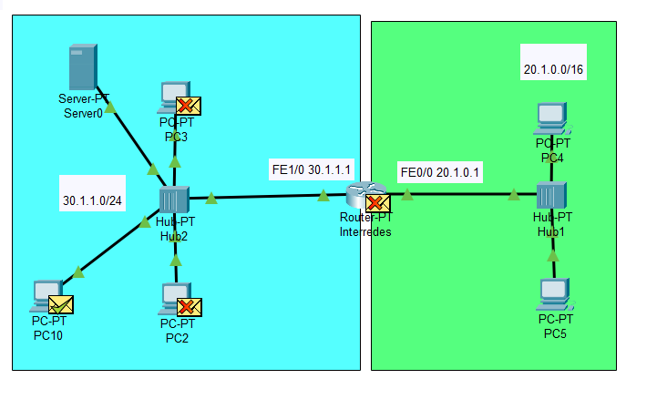
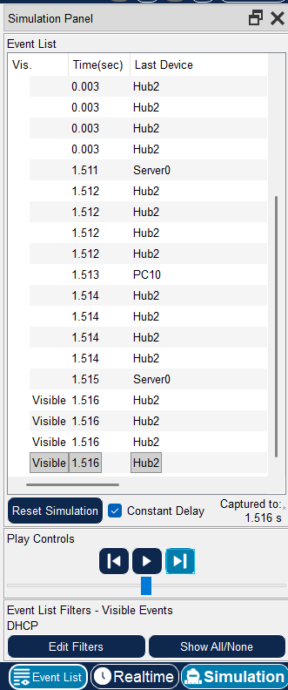
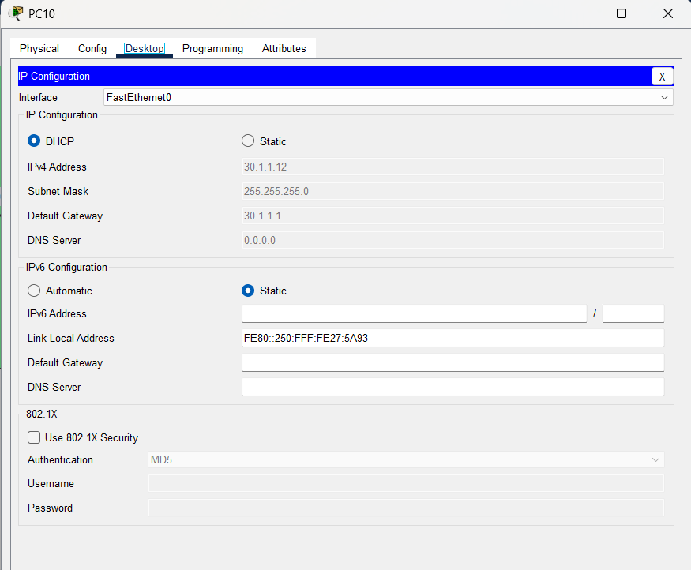

3. Punto 2 — Segundo pool para la red verde (Verdepool)
- Desconfigurar los clientes verdes: PC4 y PC5 → IP Configuration → DHCP (borra la IP fija).
- En el MISMO Server0 → Services → DHCP, crear un segundo pool:
Campo | Valor
Pool Name | Verdepool
Default Gateway | 20.1.0.1
Start IP Address | 20.1.0.10
Subnet Mask | 255.255.0.0
Maximum Number of Users | 200
- Pulsar Add (no Save, para que agregue un pool nuevo). Verificar que en la tabla aparezcan los dos pools (serverPool y Verdepool).
- En modo Simulation, verificar si los clientes verdes toman IP.
A) ¿Qué ocurre al querer tomar IP y por qué?
Los clientes de la red verde NO obtienen IP. El DHCPDISCOVER es un mensaje broadcast (destino 255.255.255.255) y los routers no reenvían broadcasts entre redes. Como el servidor está en la red celeste, nunca recibe el DISCOVER de la red verde.
B) Posibles soluciones:
(1) Configurar un agente de relay DHCP en el router con ip helper-address apuntando al servidor (lo hacemos en el punto 3).
(2) Poner un servidor DHCP dedicado dentro de la propia red verde.

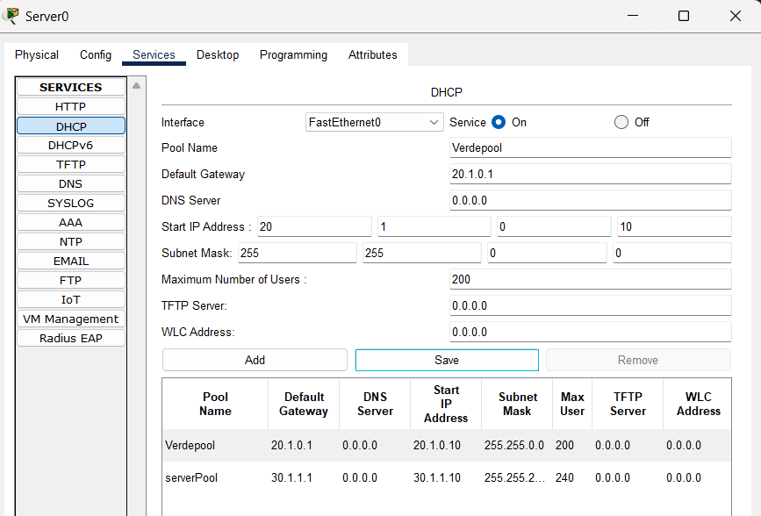
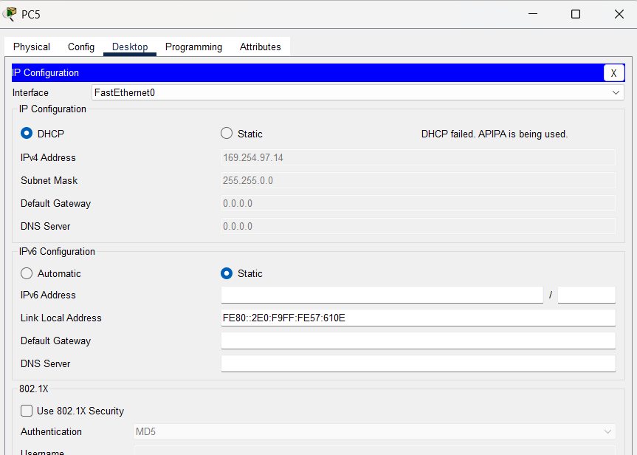
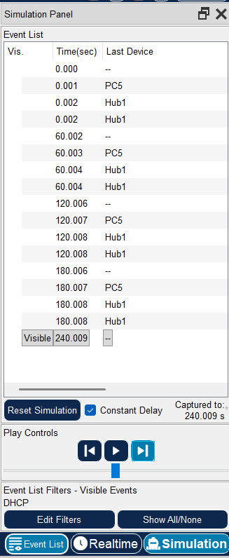

4. Punto 3 — Relay DHCP en el router (ip helper-address)
Configuramos el router para que reenvíe los pedidos DHCP de la red verde hacia el servidor:
Router> enable
Router# configure terminal
Router(config)# interface FastEthernet0/0
Router(config-if)# ip helper-address 30.1.1.2
Router(config-if)# end
Router# write memory
El helper va en la interfaz por la que ENTRAN los pedidos (Fe0/0, la de la red verde). El router toma el broadcast, lo convierte en unicast y lo manda al servidor 30.1.1.2, marcando de qué red viene (giaddr) para que el servidor elija el Verdepool.
- Tras configurarlo, poner PC4/PC5 en DHCP de nuevo (o Renew). Ahora SÍ toman IP del Verdepool (20.1.0.10+).
A) ¿Son necesarios los 4 mensajes de DHCP para configurar un host?
Sí. Los 4 mensajes DORA (Discover, Offer, Request, Ack) son necesarios para completar la asignación: el cliente descubre servidores, recibe una oferta, la solicita formalmente y el servidor la confirma.
B) ¿Broadcast, unicast o ambos? (envío de un DHCPREQUEST)
Son ambos, según el tramo:
- Tramo cliente → router (dentro de la red verde): el cliente manda el DHCPREQUEST en broadcast (255.255.255.255), porque todavía no conoce la IP del servidor.
- Tramo router → servidor: el agente de relay lo reenvía en unicast directo al servidor (30.1.1.2).
En general: en la red local del cliente los mensajes viajan en broadcast; entre el relay y el servidor, en unicast.
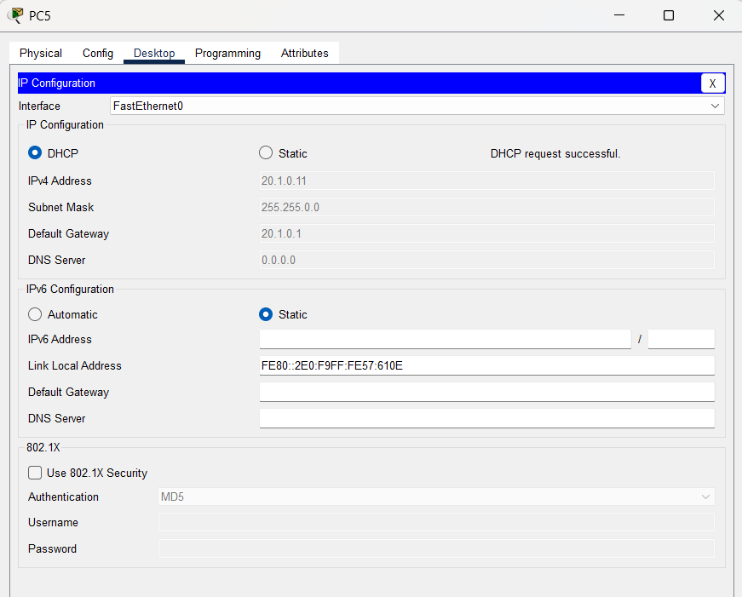
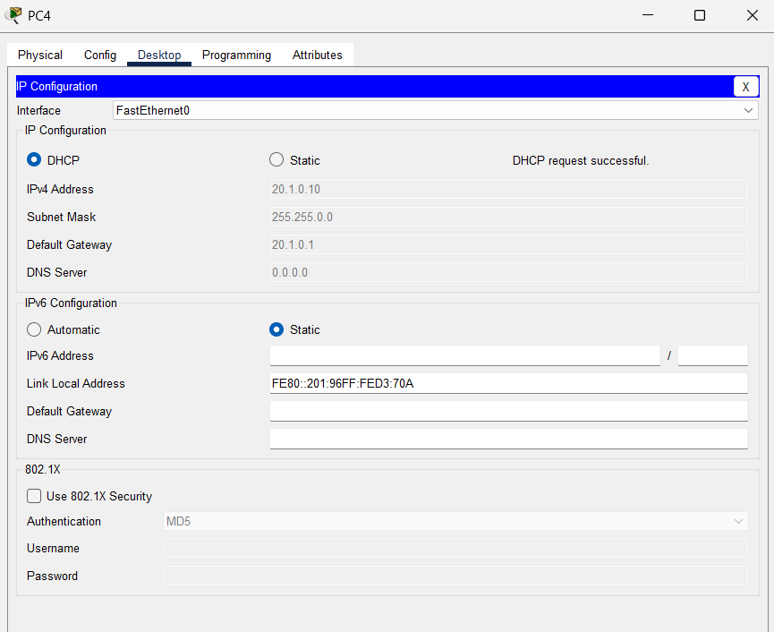

5. Guardar
File → Save (o Save As con el nombre que pida la cátedra).

6. ¿Qué demuestra el laboratorio?
DHCP asigna IP automáticamente con el intercambio DORA (4 mensajes). Como usa broadcast, no cruza routers por sí solo; para dar servicio a redes remotas se usa un agente de relay (ip helper-address) que convierte el broadcast en unicast hacia el servidor. Un mismo servidor puede atender varias redes con varios pools, distinguiéndolas por la red de origen del pedido.

